Федеральное государственное бюджетное образовательное учреждение высшего образования «Красноярский государственный медицинский университет имени профессора В.Ф. Войно -Ясенецкого» Министерства здравоохранения Российской Федерации
Фармацевтический колледж

Дневник

Учебной практики
по МДК 04.01 «Теория и практика лабораторных микробиологических и иммунологических исследований»

Седип Аяна Шораановна

ФИО
Место прохождения практики
Фармацевтический колледж, лабораторная диагностика
__________________________________________________________
(медицинская организация, отделение)

с « 01 » Июня 2019 г. по « 07 » Июня 2019 г.
Руководители практики:
Общий – Ф.И.О. (его должность) Тюльпанова О.Ю. (преподаватель)

Красноярск, 2019

Содержание

- Цели и задачи практики
- Знания, умения, практический опыт, которыми должен овладеть студент после прохождения практики
- Тематический план
- График прохождения практики
- Инструктаж по технике безопасности
- Содержание и объем проведенной работы
- Манипуляционный лист (Лист лабораторных)
- Отчет (цифровой, текстовой)

Цели и задачи практики:

  - Закрепление в учебных условиях профессиональных умений и навыков по методам микробиологических и иммунологических исследований.
  - Расширение и углубление теоретических знаний и практических умений по методам микробиологических и иммунологических исследований.
  - Повышение профессиональной компетенции студентов и адаптации их на рабочем месте, проверка возможностей самостоятельной работы.
  - Осуществление учета и анализ основных клинико-диагностических показателей, ведение документации.
  - Воспитание трудовой дисциплины и профессиональной ответственности.
  - Изучение основных форм и методов работы в бактериологических лабораториях.
Программа практики.

В результате прохождения практики студенты должны уметь самостоятельно:
  - Организовать рабочее место для проведения лабораторных исследований.
  - Подготовить лабораторную посуду, инструментарий и оборудование для анализов.
  - Приготовить растворы, реактивы, дезинфицирующие растворы.
  - Провести дезинфекцию биоматериала, отработанной посуды, стерилизацию инструментария и лабораторной посуды.
  - Провести прием, маркировку, регистрацию и хранение поступившего биоматериала.
  - Регистрировать проведенные исследования.
  - Вести учетно-отчетную документацию.
  - Пользоваться приборами в лаборатории.
  - Выполнять методики согласно алгоритмам

По окончании практики студент должен представить следующие документы:
  - Дневник с оценкой за практику, заверенный подписью руководителя
  - Текстовый отчет по практике
  - Выполненную самостоятельную работу.

В результате учебной практики студент должен:

Приобрести практический опыт:
- применения техники бактериологических исследований.

Освоить умения:
    - готовить исследуемый материал, питательные среды, реактивы и оборудование для проведения микроскопических, микробиологических исследований;
    - осуществлять подготовку реактивов, лабораторного оборудования и аппаратуры для исследования;
    - проводить утилизацию отработанного материала, дезинфекцию и стерилизацию используемой в лаборатории посуды, инструментария, средств защиты, рабочего места и аппаратуры;

Знать:
    - задачи, структуру, оборудование, правила работы и техники безопасности в микробиологической лаборатории;
- основы техники безопасности при работе в микробиологической лаборатории; нормативно-правовую базу по соблюдению правил санитарно- эпидемиологического режима в микробиологической лаборатории;
    - задачи, структуру, оборудование, правила работы и техники
безопасности в лаборатории микробиологических исследований;

Тематический план учебной практики

№ | Наименование разделов и тем практики | Количество
 |  | дней | часов
1. | 1 этап. Отбор проб воды. Приготовление простых и сложных питательных сред. Посев на питательные среды. Выделение чистой культуры. | 1 | 6
2 | 2 этап. Изучение культуральных свойств. Изучение морфологических свойств. | 1 | 6
3 | 3 этап. Изучение биохимических свойств | 1 | 6
4 | 4 этап. Учет результатов. | 1 | 6
5 | Утилизация отработанного материала. | 1 | 6
6 | Зачет | 1 | 6
Итого |  | 6 | 36

График выхода на работу

№  п/п | Даты | Часы работы | Подпись руководителя
1 | 01.06.2019 | с 8:00  до 13:35
2 | 03.06.2019 | с 12:00  до 17:05
3 | 04.06.2019 | с 12:00  до 17:05
4 | 05.06.2019 | с 9:45  до 15:20
5 | 06.06.2019 | с 12:00  до 17:05
6 | 07.06.2019 | с 9:45  до 15:20

ЛИСТ ЛАБОРАТОРНЫХ ИССЛЕДОВАНИЙ

Исследования. | Количество исследований по дням практики. |  |  |  |  |  | итого
 | 1 | 2 | 3 | 4 | 5 | 6
Изучение нормативных документов |  | 3 |  |  |  |  | 3
Прием, маркировка, регистрация биоматериала. |  | 1 | 1 | 1 |  |  | 3
Организация рабочего места |  | 1 | 1 | 1 |  |  | 3
Приготовление простых питательных сред. |  |  |  |  |  |  | 0
Приготовление сложных питательных сред. |  | 1 |  | 4 |  |  | 5
Посев на питательные среды |  | 2 | 1 |  |  |  | 3
Изучение культуральных свойств. |  |  | 1 | 1 | 1 |  | 3
Изучение морфологических свойств |  |  | 1 | 1 |  |  | 2
Определение подвижности микроорганизмов |  |  |  |  |  |  | 0
Определение спор |  |  |  |  |  |  | 0
Изучение биохимических свойств (сахаролитических) |  |  |  | 1 | 1 |  | 2
Утилизация отработанного материала. |  |  | 1 | 1 | 1 |  | 3

Содержание практики
№  дни | Виды деятельности | Практический опыт | Умения
 | Раздел Общая микробиология
1. | - Правила техники безопасности.  - Приготовление питательных сред для выделение чистой культуры.  - Посев исследуемого материала.  - Оформление дневника. | Готовить рабочее место для проведения лабораторных микробиологических исследований. Готовить общеупотребительные питательные среды, для культивирования микроорганизмов.  Владеть техникой работы бактериальной петлей. Владеть техникой микроскопических исследований | Определять вспомогательные структуры бактериальной клетки
2. | - Изучение культуральных свойств.  - Приготовление дифференциально диагностических сред.  - Посев исследуемого материала.  - Изучение морфологических, тинкториальных свойств.  - Оформление дневника. | Готовить рабочее место для проведения лабораторных микробиологических исследований.  Владеть техникой работы бактериальной петлей. Владеть техникой микроскопических исследований | Работа с биологическим материалом  Производить посев петлей  Определять тинкториальные и морфологические  свойства исследуемой культуры.
3. | - Изучение чистой культуры.  - Приготовление фиксированного мазка  - Физическим методом.  - Окраска препарата по ГР.  - Изучение тинкториальных свойств. | Готовить рабочее место для проведения лабораторных микробиологических исследований.  Владеть техникой микроскопических исследований | Работа с биологическим материалом  Определять  культуральные  свойства на жидких и плотных питательных
 | - Приготовление питательных сред для  - Изучения биохимических свойств  - Оформление дневника. | Владеть техникой работы бактериальной петлей. | средах  Работа с электроприборами, термостатом и другим оборудованием
4 | - Изучение выделенной культуры.  - Изучение биохимических свойств.  - Оформление дневников. | Готовить рабочее место для проведения лабораторных микробиологических исследований.  Владеть техникой микроскопических исследований.  Владеть техникой работы бактериальной петлей. | Работа с биологическим материалом
5 | - Учет результатов  - Утилизация отработанного материала.  - Оформление дневников. | Готовить рабочее место для проведения лабораторных микробиологических исследований. | Оценивать ферментативную активность микроорганизмов.
6. | Зачет | Готовить рабочее место для проведения лабораторных микробиологических исследований. Техника посевов, микроскопия, культивирование, изучение ферментативной активности бактерий.

ОТЧЕТ ПО УЧЕБНОЙ ПРАКТИКЕ

Ф.И.О. обучающегося Седип Аяны Шораановны

Группы 205-2 специальности Лабораторная диагностика Проходившего (ей) учебную практику с 01 июня по 07 июня 2019 г
За время прохождения практики мною выполнены следующие объемы работ:

1. Цифровой отчет

№ | Виды работ | Кол -во
1. | -изучение нормативных документов
2. | - приготовление питательных сред
3. | - посев исследуемого материала на плотные питательные среды
4. | - определение тинкториальных свойств
5. | -изучение культуральных свойств
6. | -изучение морфологических и тинкториальных свойств
7. | -изучение биохимических свойств
8. | Учет результатов исследования.
9. | проведение мероприятий по стерилизации и дезинфекции лабораторной посуды, инструментария, средств защиты;  - утилизация отработанного материала.

День 1

Правила работы в микробиологической лаборатории
1. Находиться и работать в лаборатории в халатах, колпаках и сменной
обуви.
2. Пользоваться только отведенным рабочим местом и оборудованием, как
меньше ходить по лаборатории.
3. Не выносить материал, посуду, оборудование из лаборатории.
4. Не принимать пищу.
5. После работы с заразными материалами, инструменты, посуду,
предметные стекла подлежат обеззараживанию в дезинфицирующем
растворе, либо в автоклаве, либо в пламени спиртовки.
6. Если разобьется посуда или разольется жидкость, содержащая заразный
материал, необходимо сообщить об этом руководителю и тщательно все
продезинфицировать.
7. Соблюдать чистоту и опрятность. До и после работы необходимо мыть
руки и дезинфицировать стол.
Виды нормативных документов
1. МУК 4.2.1884-04 «Санитарно-микробиологический и санитарно-паразиталогический анализ воды поверхностных водных объектов»
2. СанПиН 2.1.5.980-00. 2.1.5. «Водоотведение населенных мест, санитарная охрана водных объектов. Гигиенические требования к охране поверхностных вод. Санитарные правила и нормы»
3. ГОСТ Р 51592-2000 «Вода. Общие требования к отбору проб»
4. СанПиН 2.1.4.1175-02. Гигиенические требования к качеству воды нецентрализованного водоснабжения. Санитарная охрана источников.

Исследование различных проб воды
1 | Река Мана | Бычкова
2 | Маклаховка | Ларионова
3 | Березовка | Политова
4 | Колодец из Тувы | Седип
5 | Собакино | Королева
6 | Торгашина | Ярощук
7 | Ручей Мана | Сидорова
8 | Енисей | Усов
9 | Кача | Юсупова
10 | Серта | Сарыглар
11 | Муртушка | Шагдыр
 |  | Таблица №1

Мы сварили питательные среды Эндо и МПА по 200 мл. и разлили по чашкам Петри. Произвели посев исследуемой воды из колодца шпателем.
Посев шпателем
1. Взять чашку Петри с питательной средой (стоит на столе крышкой вниз),
промаркировать (маркируется дно чашки)
2. Проверить состояние спиртовки
3. Зажечь спиртовку.
4. 1 каплю воды из колодца (пипеткой) поместить в чашку Петри с «МПА»
5. Простерилизовать шпатель в пламени спиртовки
6. Аккуратно растирают каплю по поверхности агара круговыми движениями. Шпатель обжигают и помещают обратно в спирт.
7. 1 мл. воды из колодца (пипеткой) поместить в чашку Петри с «Эндо»
8. Простерилизовать шпатель в пламени спиртовки
9. Аккуратно растирают каплю по поверхности агара круговыми движениями. Шпатель обжигают и помещают обратно в спирт.
10. Пипетку поместить в дезинфицирующий раствор
11. Чашки с посевом перевернуть крышкой вниз и поместить в термостат.

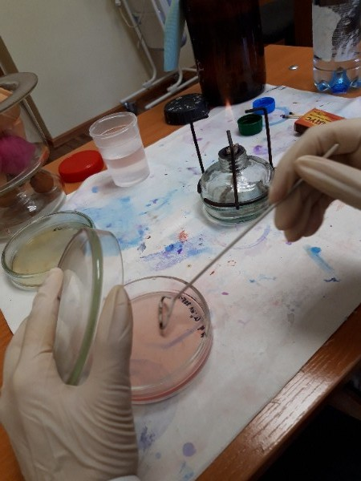 Рис.1 посев шпателем
День 2
Изучили произведенные посевы в 1 день исследования, и дали характеристику роста. Результаты представлены в таблице №2
Наличие и характер роста исследуемой воды.
 | МПА (наличие и характер роста) | ЭНДО (наличие и характер роста)
Река Мана | + (небольшое количество) | -
Маклаховка | + (небольшое количество) | -
Березовка | + (обильный рост) | + (25)
Колодец из Тувы | + (сплошной рост) | -
Собакино | + (небольшое количество | -
Торгашина | - (1 колония) | + (небольшое количество)
Ручей Мана | + (сплошной рост) | -
Енисей | + (небольшое количество) | + (обильный рост)
Кача | + (сплошной рост) | + (обильный рост)
Муртушка | + (сплошной рост) | -
Серта | + (небольшое количество | -
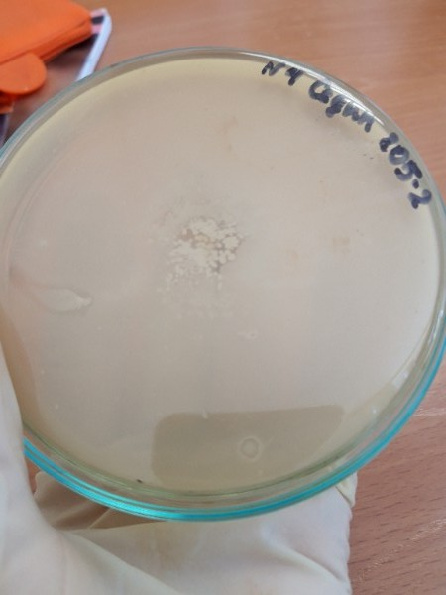

Рис.2 На чашке была посеяна вода из колодца с шпателем, был обнаружен сплошной рост.

Далее были изучены морфология свойств микробов с помощью окраски по Граму.
Окраска по Граму
1.Приготовить фиксированный мазок.
2. На мазок положить фильтровальную бумагу и налить 1-2 капли
генцианвиоллета и окрасить в течение 1 минуты.
3. Удалить бумагу, слить краситель и, не промывая мазок водой, налить
раствор Люголя на 1 мин.
4. Краску слить и на мазок капнуть на 0,5 минуты этилового спирта
(обесцвечивающий раствор).
5. Промыть препарат водой.
6. Окрасить разведенным фуксином (р-р сафранина) в течение 2 минут.
7. Промыть водой, подсушить и промикроскопировать.
Гр(+) окрашиваются в синий цвет, а Гр(-) в красный.
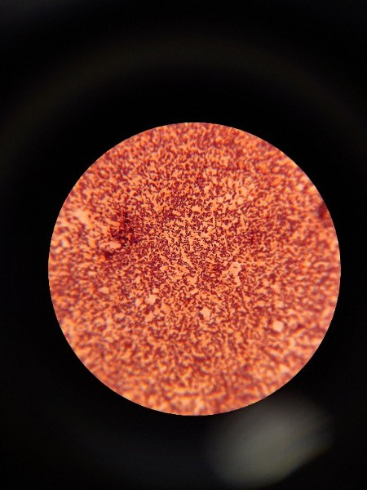Рис.3 Гр(-) палочки под микроскопом.

Вывод: В ходе микроскопирования я обнаружила Гр(-) палочки.

Мы сварили питательную среду «Двухсахарный агар Клиглера. Глюкоза и лактоза» и разлили по пробиркам. 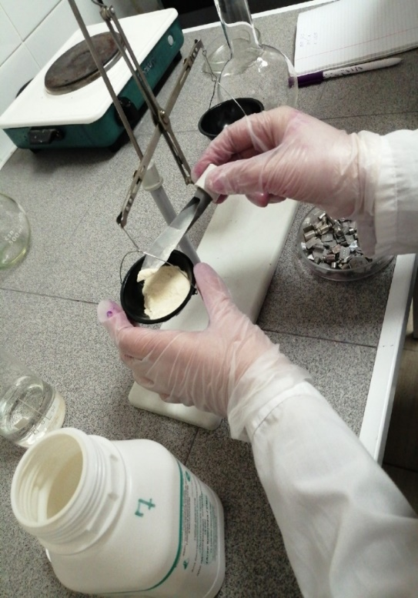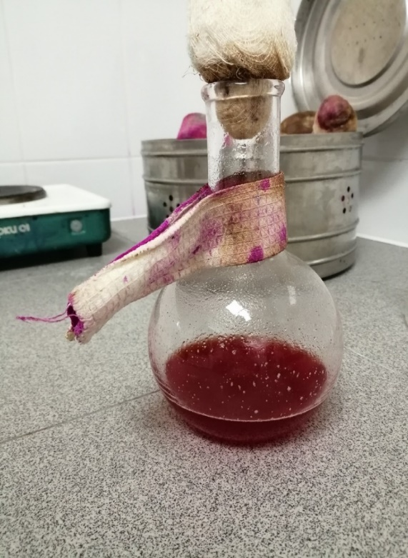
Рис.4 Рис.5

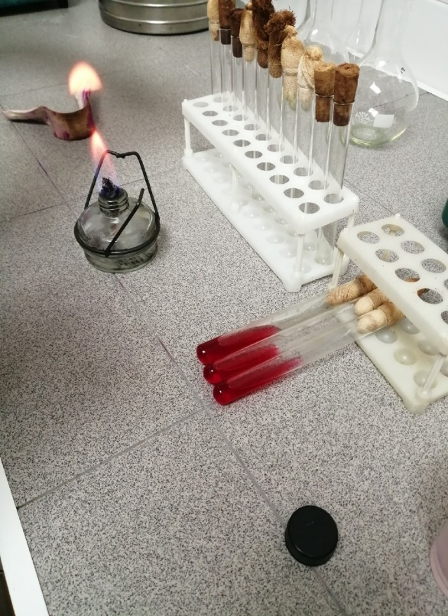
Рис.6

Далее мы произвели пересев материала на скошенный агар для выделения чистой культуры.
Посев в пробирку. Материал, забранный петлей, опускают до дна
пробирки со скошенным агаром, погружают в конденсационную жидкость и
зигзагообразными движением петли проводят снизу вверх, слегка касаясь
поверхности среды (посев штрихом).
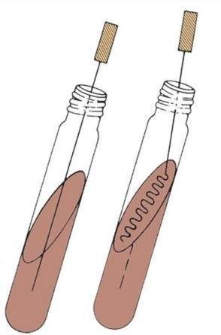рис.7
День 3
Изучили произведенные посевы
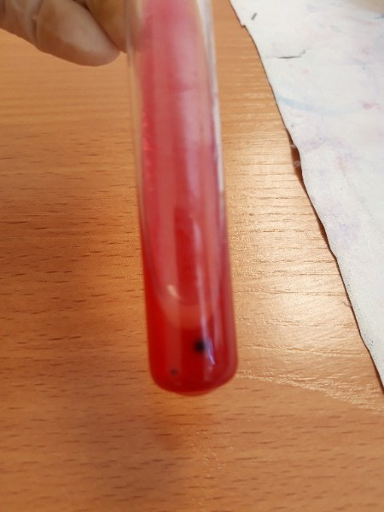Рис.8
Вывод: Микробы не расщепляют ни глюкозу, ни сахарозу (цвет не изменился).

Проверяла чистоту культуры с помощью окраски по Граму.
Вывод: При микроскопировании я обнаружила Гр(+) и Гр(-) палочки, т.е не чистая культура.

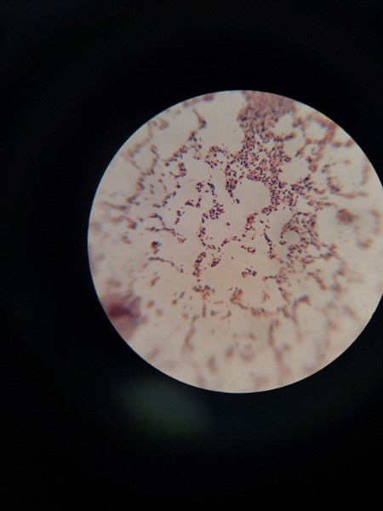
Рис.9

Если культура не чистая делаем посев на чашку Петри петлей по Голду.
Посев на чашку Петри петлей по Голду
1. Взять чашку Петри с питательной средой, промаркировать (маркируется дно чашки) и оставить крышкой вниз
2. Обжечь петлю, набрать исследуемый материал
3. Открыть чашку со средой держа ее почти вертикально в радиусе 15 см от
спиртовки (крышка остается на столе)
4. Сделать посев петлей (материал втирают в среду на небольшом участке в 1-2 кв. см (площадка), а затем штрихами или зигзагом по всей поверхности.
5. Закрыть чашку, петлю обжечь
6. Чашку с посевом перевернуть крышкой вниз и поместить в термостат.

Рис.10

День 4

Учет результатов исследования
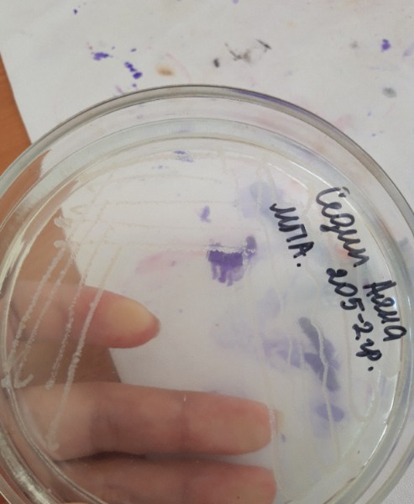Рис.11 рост микроорганизма на МПА

Вывод: был выполнен посев на чашку Петри на МПА по методу Голда. На следующий день наблюдается рост на поверхности среды.
Ошибки: взятие большого количества микроорганизма из-за чего практически отсутствуют отдельные колонии.

Утилизация использованного материала

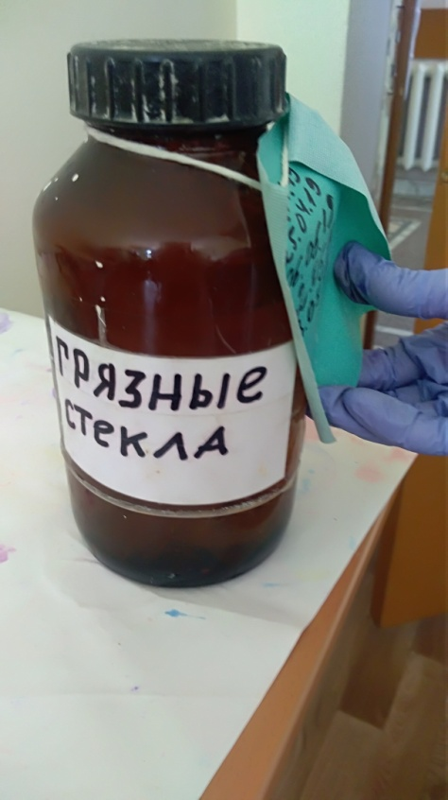
Предметные стекла после работы погружают в емкость с дезинфицирующим раствором
рис.12 дезинфицирующее средство
Чашки Петри открыв крышку погружают в емкость с дезинфицирующим раствором, полностью закрывая их этим раствором.

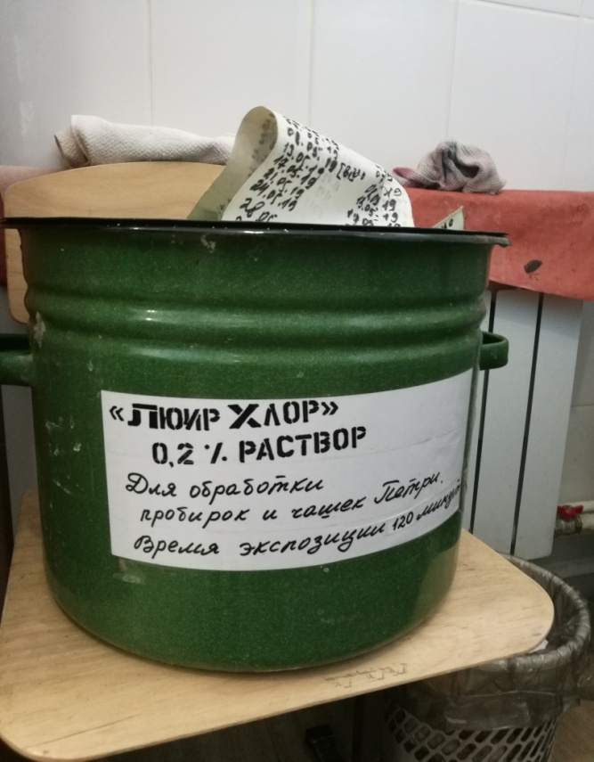
Рис.13 дезинфицирующее средство

Пробирки погружать в емкость с дезинфицирующим раствором, полностью закрывая их этим раствором, вытащив пробку и убрав ее в бикс.

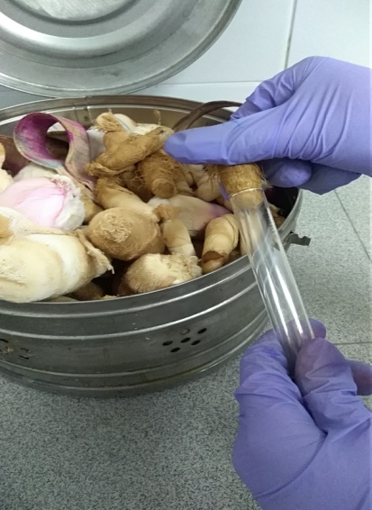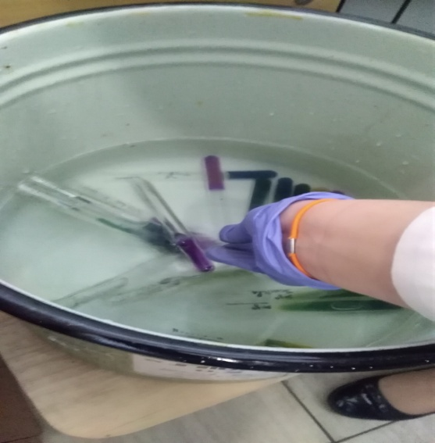
Рис.14 Рис.15

2. Текстовой отчет
- Умения, которыми хорошо овладел в ходе практики:

- Самостоятельная работа:

- Помощь оказана со стороны методических и непосредственных руководителей:

- Замечания и предложения по прохождению практики:

Общий руководитель практики ______________________________
(подпись) (ФИО)
М.П.организации

